Инструкция по инсталляции веб-сервиса.

При возникновении вопросов, звонить 😊

1. Установка MySQL
   1. Открыть файл **mysql-essential-5.0.67-win32** в папке **install** от имени администратора
   2. 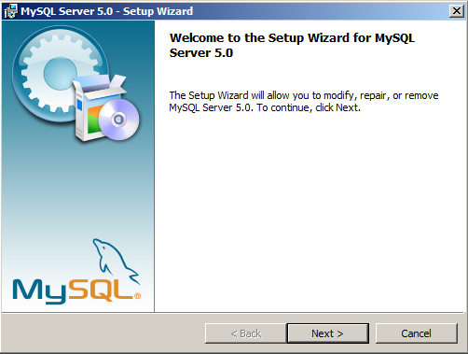
   3. 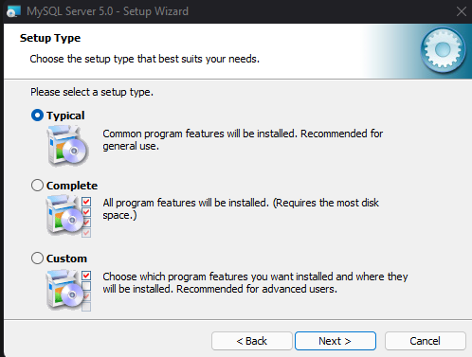
   4. 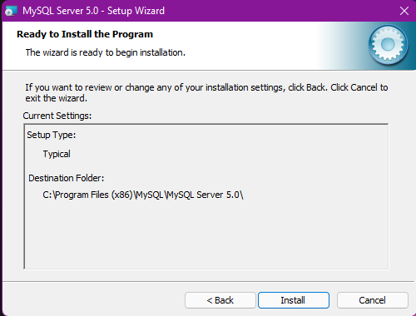
   5. 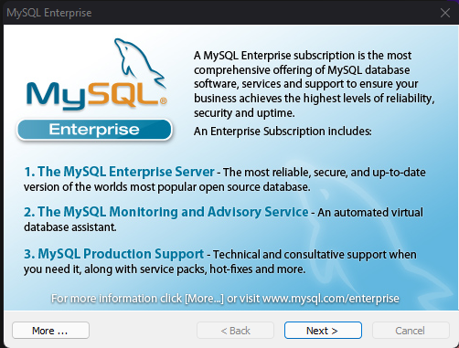
   6. 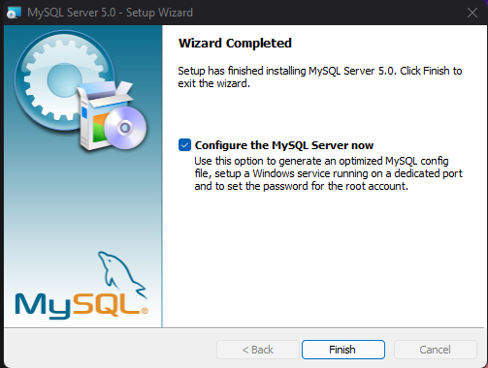
   7. 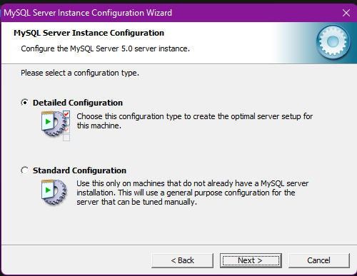
   8. 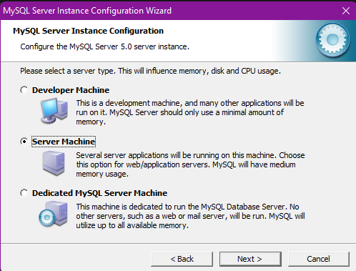
   9. 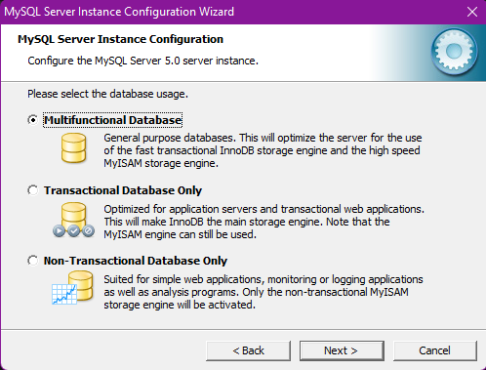
   10. Выбрать путь, если папки нет, создать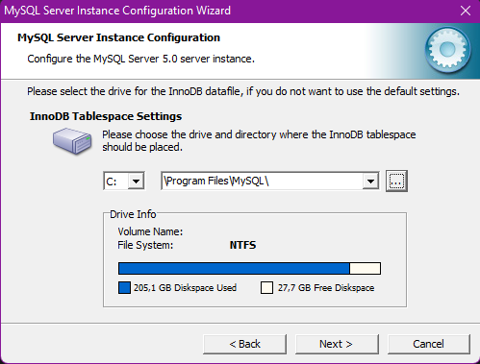
   11. 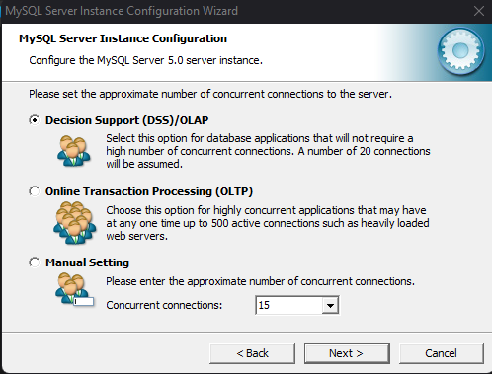
   12. 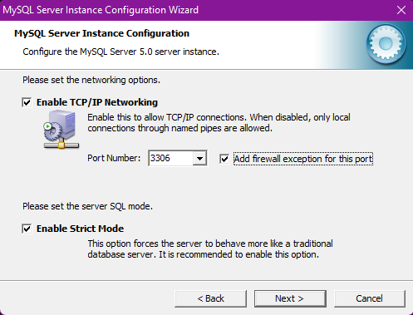
   13. **Выбрать cp1251**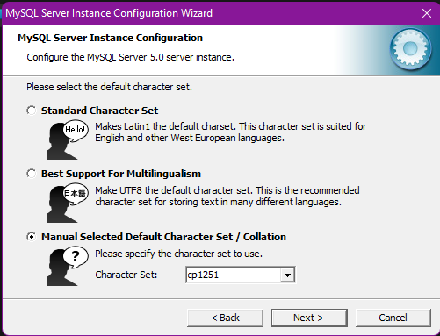
   14. 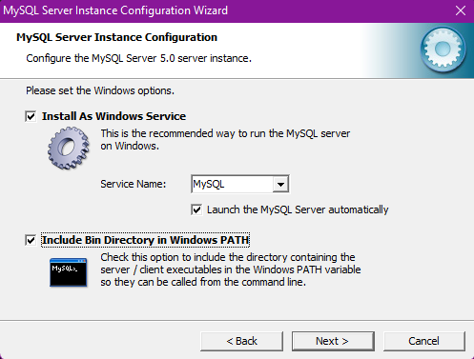
   15. Ввести пароль и повторить --- **rootpass6503**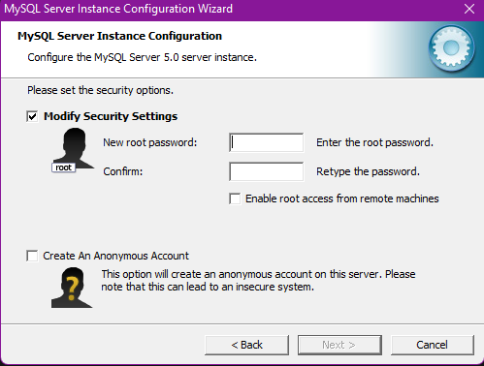
   16. Нажать **Execute** 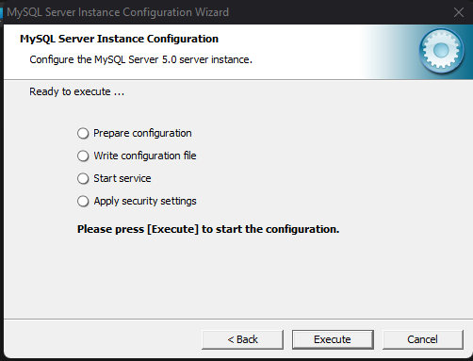
   17. Взять файл **my.ini** из папки **files** и вставить с заменой в папку **C:\Program Files\MySQL**
2. Установка Google Chrome
   1. Перенести файл **ChromeSetup** на рабочий стол и запустить от имени администратора.
   2. Дождаться окончания установки
3. Перенести папку **php** на рабочий стол
4. Перенести папку **site** на рабочий стол
5. Настройка hosts
   1. Открыть Панель управления > Сеть и Интернет > Центр управления сетями и общим доступом > **(СЛЕВА)** Управление сетевыми подключениями > Подключение по локальной сети(номер) > Сведения
   2. Открыть файл **C:\Windows\System32\drivers\etc\hosts**
   3. Из пункта **a** взять **IPv4: IP-адрес** и вставить в файл из пункта **b** в новую строку в формате: **ip-адрес localhost**
   4. **(вторая строка)**
   5. Сохранить файл Ctrl+S
6. Перенести все файлы с расширением .sql (все кроме my.ini) из папки **files** на рабочий стол